
Gua 
1�
CIO.AD[ D!
GUARULHOS
PREFEITURA DE GUARULHOS SECRETARIA DE EDUCAÇÃO
DEPARTAMENTO DE PLANEJAMENTO DA EDUCAÇÃO DIVISÃO TÉCNICA DE GESTÃO DE PARCERIAS

Relatório Mensal de Execução do Termo de Colaboração

Nome da instituição: Instituto de Assistência Social Jesus Menino

Termo de Colaboração: 001324/2022 SESE 08-RPP Endereço da Unidade Escolar: Onorio Marsella 282 E-mail: institutojesusmenino@terra.com.br Diretor(a): Ana Luiza Guedes Locatelli
Coordenador(a) Pedagógico: Cintia da Rocha Guedes
'
Telefone: (11) 26118287/ 26564472/ 26564086
Supervisor (a) responsável pela Unidade Escolar: Elaine Alonso Bernardo Portal da Transparência site:www.institutojeseusmenino.com.br
Última atualização do portal 12/02/2026.

Controle Mensal

Mês | Vagas Contratadas | Alunos Matriculados |  |  |  |  | Quantidade Funcionários  Contratados | Quantidade de Funcionários  Afastados | Demais  Observaçlo (se necessário)
 |  | Berçlrlot | Berçérlo li | Maternal | Estllg/o/ | Estlglo/1
Janeiro
Fevereiro |  |  | 28 | 63 |  |  | 21 | 1
Março
Abril |  |  |  |  |  | 1
Maio
Junho
Julho
Agosto
Setembro
Outubro
Novembro
Dezembro

Visitas da Supervisão Escolar:

Data da visita | Nome do (a) Supervisor (a) | Período | Observação
11/02/2026 | Elanie Alonso Bernardo | TARDE

Houve aquisição dos itens relacionados abaixo no mês e'm questão?
Item | Descrição | Sim | Não
1 | Fraldas | X
2 | Lenço Umedecido | X
3 | Lençol | X
4 | Edredom |  | X
5 | Babador |  | X
6 | Toalha de Banho |  | X
7 | Papel Higiênico | X
8 | Sabonete | X
9 | Alcool em Gel |  | X
10 | Material e/ou Brinquedos Pedagógicos |  | X
11 | EPI Cozinha | X
12 | EPI Limpeza | X
13 | Material de Escritório |  | X
14 | Material de Limpeza | X
15 | Bem Permanente 1 | X

Dados referente à manutenção da Unidade Escolar:

 |  | Data do serviço/  Vencimento | Valido até
1 | Limpeza da Caixa D'Agua | 07/11/2025 | 07/05/2026
2 | Desinsetização / Desratização | 01/112025 | 07/05/2026
3 | AVCB |  | 15/08/2026
4 | Pintura dos Ambientes | Julho 2025
5 | Avaliação de qualidade da água | 27/11/2025 | 21/05//2026

Encaminhar anexo ao presente relatório (cópia da Nota Fiscal de Aquisição de materiais, Bens Permanentes e Serviços), Ofício, Anexo Ili e IV referente ao mês em questão, cartões de ponto de todos os funcionários referente ao mês anterior (arquivo único) nomeando o arquivo como Registro de Ponto ref. Ao Mês XXX e 1 FOTO (visível)
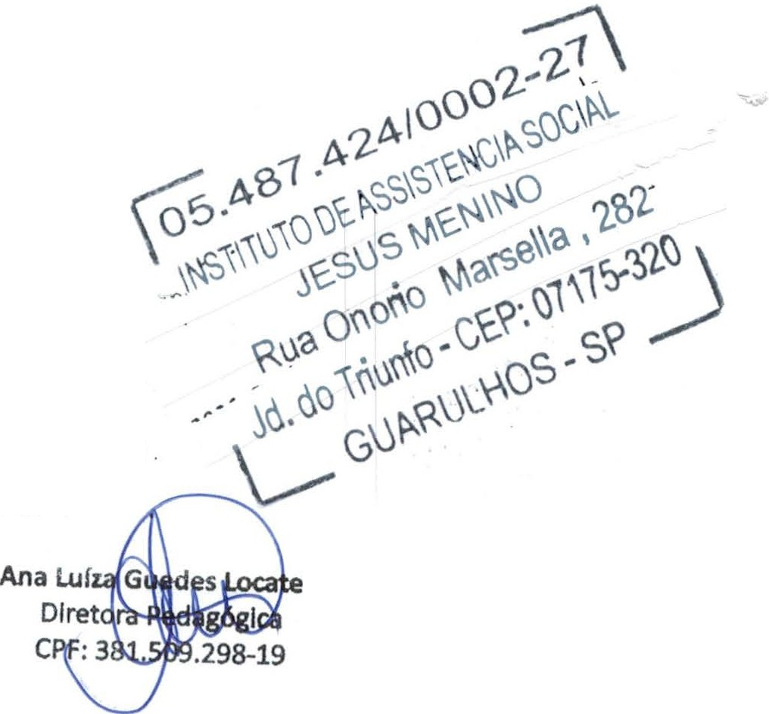
do solicitado abaixo: 1

- Placa de Identificação;
- Despensa;
- Almoxarifado;
- Parque e/ou Solário;

Data: 03/02/2026

Responsável pelo Preenchimento: Nome: Ana Luiza Guedes Locatelli
Função: Diretora Pedagógica

Ili

